Положение
о проведении предметной декады русского языка
в 3 классах
Неделя русского языка проходила в начальной школе с 17.11.14 по 24.11.14
Работа велась в соответствии с планом проведения недели.
Цели:
- Привить любовь к русскому языку, пробудить интерес к нему как учебному
предмету.
- Повысить общую языковую культуру.
- Углубить и расширить знания, получаемые на уроках.
  - Развивать интерес к глубокому изучению русского языка, как на уроках, так и во
внеурочное время.
  - Развивать интеллектуальные и творческие способности учащихся по русскому
языку.
  - Воспитывать самостоятельность мышления, волю, упорство в достижении цели,
чувство ответственности за свою работу перед коллективом.
Задачи: привлечь учащихся к участию в предметной неделе русского языка.

План проведения:
17 ноября - Объявление о начале предметной декады Русского языка.
Линейка. Ознакомление с планом проведения мероприятий в рамках
декады Русского языка. «Наборщики» (Из букв слова РАСКЛАДУШКА составить как можно больше слов)
18 ноября – олимпиады в классах (1 тур)

Олимпиада по русскому языку 3 класс (Задания с ответами.)
I тур (внутри каждого класса)
Время выполнения работы 45 минут
1. Вставьте пропущенные буквы, запишите слова в алфавитном порядке: л-пата, п-суда, с-п-ги, м-г-зин.
Ответ: лопата, магазин, посуда, сапоги.
2. Подчеркните только существительные: бег, бегать, бегун, беготня, побег, беги.
Ответ: бег, бегать, бегун, беготня, побег, беги.
3. Выпишите только глаголы: отлёт, улетел, лечу, лётчик, прилетел, взлетел.
Ответ: улетел, лечу, прилетел, взлетел.
4. Зачеркните лишнее слово: поёт, летел, зашумит, пение,, спел, прокатился.
гл. гл. гл. сущ. гл. гл.
Ответ: поёт, летел, зашумит, пение, спел, прокатился.
5. Подчеркните только однокоренные слова: водяной, водитель, водный, вода.
Ответ: водяной, водитель, водный, вода.
6. Спишите предложения, раскрывая скобки.
Лодка (от) плыла (от) берега.
Петя (за) шел (за) товарищем.
Ответ: Лодка отплыла от берега. Петя зашел за товарищем.
7. Из букв слова ВТОРОКЛАССНИК составьте 10 существительных.
Ответ: рот, класс, кино, кот, ток, кол, сок, коса, оса, рок, вор, ров, лак и т.д.
8. Вставьте подходящие слова
 | о |  | о
 | о |  | о
 | о |  | о
 | о |  | о
Ответ: ворох, ворот, короб, боров, покос и т.д.
9. Подберите слова, противоположные по смыслу: скучный - …, работать - … .
Ответ: скучный – весёлый, работать – отдыхать.
Отгадайте ребусы 7я, ЯР  Ответ: семья, столяр. | 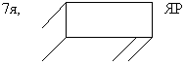
Порядок оценивания выполненной работы:
- каждое задание оценивается по количеству правильных слов из расчёта 1 балл за каждое слово (пример задание №14 правильных слова – 4 балла и т.д.)
- максимальное количество баллов за работу 35.

19 ноября – 1. Викторина между 3 классами. (Участвуют по 5 учащихся от каждого класса) (Для каждого класса задание по букве класса. 3 «а» – на буква А, 3 «б» – на букву Б и т.д.)

Викторина на букву «А»
1. И страна, и материк.
2. Хищная рыба, у которой 3 тысячи зубов.
3. Наука, изучающая историю по раскопкам.
4. Большое поле для взлета и посадки самолетов.
5. Месяц, в котором 31 сутки.
6. Месяц, в котором 30 суток.
7. Из него получается курага.
8. Многоместный вид пассажирского транспорта.
9. И бабочка и воинское звание.
10. Прозрачные краски, которые разводятся водой.
11. Люди этой профессии изучают космос.
12. Крупный, сочный, кисло-сладкий тропический плод.
13. Датский писатель-сказочник.
14. Приходит с чувством голода. Если он хороший, то едят много, а если плохой – мало. 15. Теплый материк с пустыней Сахара.
16. Слой воздуха вокруг Земли.
17. Человек, снимающийся в кино.
18. Очень холодный материк, покрытый толстым слоем льда.
19. Осенний цветок.
20. Люди, восходящие на горные вершины.

Ответы: 1. Австралия. 2. Акула. 3. Археология. 4. Аэродром. 5.Август. 6. Апрель. 7. Абрикос. 8. Автобус. 9. Адмирал. 10. Акварель. 11. Астрономы. 12. Ананас. 13. Андерсен. 14. Аппетит. 15. Африка. 16. Атмосфера. 17. Актер. 18. Антарктида. 19. Астра. 20. Альпинисты.

Викторина на букву «Б»
1. Летающие насекомые с разноцветной окраской похожие на цветы.
2. Дерево с белой корой.
3. Хранилище книг.
4. Деревянный сказочный герой.
5. Летняя женская обувь.
6. Танец на пуантах или пальцах.
7. То же, что и клиника.
8. Литературные произведения, автором которых был И. А. Крылов.
9. Ее изобрел китаец в 105 году.
10. Искусственный водоем. Может быть закрытым или открытым.
11. Сильная короткомордая собака.
12. Спортивная игра с мячом и кольцом.
13. Крупное африканское животное, то же, что и гиппопотам.
14. Полуводное животное-грызун. 15. Его еще называют белым грибом.
16. Цветы в вазе.
17. Продолговатый пшеничный хлеб.
18. Девушка, которая жила у семи гномов.
19. Продолговатые желтые плоды, любимое лакомство обезьян.
20. Игра воланом и ракетками.

Ответы: 1. Бабочки. 2. Береза. 3. Библиотека. 4. Буратино. 5. Босоножки. 6. Балет. 7. Больница. 8. Басни. 9. Бумага. 10. Бассейн. 11. Бульдог. 12. Баскетбол. 13. Бегемот. 14. Бобр.15. Боровик.16. Букет. 17. Батон. 18. Белоснежка. 19. Бананы. 20. Бадминтон.

Викторина на букву «В»
1. Транспортное средство, двигателем которого являются ноги.
2. Сказочный веселый медвежонок.
3. То же, что и доктор.
4. Игра, суть которой перебросить мяч через сетку.
5. Движущийся воздух.
6. Ягоды, любимое лакомство скворцов.
7. Емкость для цветов.
8. Любимый день недели.
9. Очень высокий человек.
10. Планета, соседка Земли.
11. Друг Незнайки и Шпунтика.
12. Хищное животное, враг лисы.
13. Серенькая маленькая птичка, ворующая зерно.
14. Карлсон не мог прожить и дня, чтобы его не поесть.
15. Летающее транспортное средство без крыльев.
16. Самая распространенная жидкость.
17. Крупное пустынное животное.
18. Растения без стеблей, листьев, цветов и корней, растущие в воде.
19. Ручное приспособление для уборки мусора.
20. Приводят безмоторную лодку в движение.

Ответы: 1. Велосипед. 2. Винни Пух. 3. Врач. 4. Волейбол. 5. Ветер. 6. Вишня. 7. Ваза. 8. Воскресенье. 9. Великан. 10. Венера. 11. Винтик. 12. Волк. 13. Воробей. 14. Варенье. 15. Вертолет. 16. Вода. 17. Верблюд. 18. Водоросли. 19. Веник. 20. Весла.

Викторина на букву «Г»
1. Печатное издание в виде сложенных листов бумаги.
2. Верхняя часть тела человека.
3. Растут в лесу, бывают съедобные и несъедобные.
4. Первый космонавт.
5. Яркие густые краски.
6. Водоплавающая птица.
7. Чужой человек в доме.
8. Фрукт, тренирующий боксера.
9. Личинка бабочки.
10. Немецкие братья-сказочники.
11. Транспортное средство, перевозящее тяжелые предметы.
12. Большой населенный пункт.
13. Девочка, не испугавшаяся Снежной королевы.
14. Зрительный орган.
15. Маленькая единица массы.
16. Полоса между государствами.
17. Возвышенность для альпинистов.
18. Городская птица.
19. Большая черная птица, гнездящаяся на высоких деревьях.
20. Дом для автотранспорта.

Ответы: 1. Газета. 2. Голова. 3. Грибы. 4. Гагарин. 5. Гуашь. 6. Гусь. 7. Гость. 8. Груша. 9. Гусеница. 10. Гримм. 11. Грузовик. 12. Город. 13. Герда. 14. Глаз. 15. Грамм. 16. Граница. 17. Гора.18. Голубь. 19. Грач. 20. Гараж.

2.Конкурс рисунка «Знатоки ребусов» (выполняют все ученики 3 классов )

20 ноября – Игра «Перевертыши»

Прыгает, прыгает, зелёный паровоз
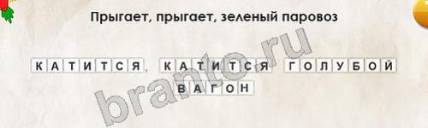
Пусть никогда не будет тучи
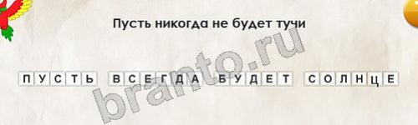
Перевёртыши: Уровень 8
Платное молоко не только в магазине
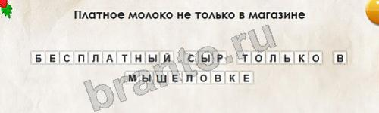
Перевёртыши: Уровень 9
Голодное ухо к безделью звонко
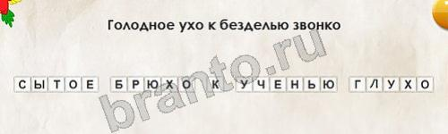
Перевёртыши: Уровень 10
Девять, восемь, шесть, пять, ушёл вок в нору опять
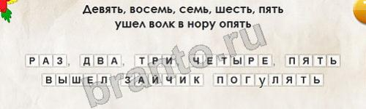
Пусть папа увидит, пусть папа уйдёт
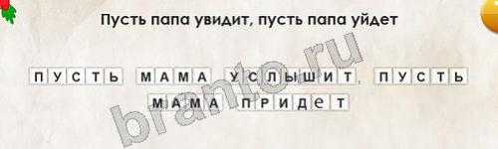

Летели лисицы на самолёте
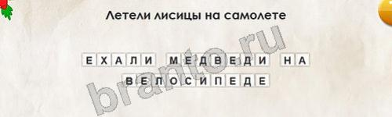
Перевёртыши: Уровень 37
Новый враг хуже старых трёх
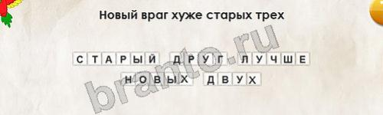

21 ноября – Олимпиада для знатоков русского языка 2 тур (параллель). (Участвуют по 5 человек от каждого класса, победители 1 тура олимпиады в классе)

Олимпиада по русскому языку 3 класс (С ОТВЕТАМИ)
II тур (параллель)
Время выполнения работы 45 минут
1. Распределите слова на две группы: добрый, доброта, белила, беленький, солнышко, солнечный,
Ответ: сущ: доброта, белила, солнышко.
Прил: добрый, беленький, солнечный 2 балла
2. Подберите и запишите слово такого же состава, как слово ПОВОЗКА
Ответ: запеканка, посадка, побелка и т.д. 1 балл
Зачеркните лишнее слово: птица, снег, белый, медведь.
Ответ: птица, снег, белый, медведь 1 балл
3. Подберите и запишите 3 слова –о-о--, -о-о--, -о-о- -
Ответ: сорока, ворона, молоко, корова и т.д. 3 балла
4. Подберите и запишите два таких слова, в которых звуков больше, чем букв.
Ответ: яма, яблоко, маяк, и т.д. 2 балла
5. Образуйте от данного существительного глагол и прилагательное:мороз -…-…. .
Ответ: мороз – морозить – морозный. 2 балла
6. Поставьте нужные знаки в конце предложений:
Что за птица с красной грудкой
Пусть всегда будет солнце
Дети вышли на опушку леса
Ответ: Что за птица с красной грудкой?
Пусть всегда будет солнце!
Дети вышли на опушку леса. 3 балла
8. Отгадай ребусы 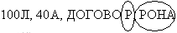
Ответ: стол, сорока, договор, ворона. 4 балла
9. Прочитайте зашифрованную фразу и запишите её правильно
К Й Г А И
Ы И О Н Б
З Ч М Е Ю
Я У Ш Т Л
Ответ: Любите наш могучий язык. 5 баллов
10. Спишите предложение, раскрывая скобки, и над каждым словом укажите часть речи:
(По) садила мама (в) печь пироги (с) капустой печь.
Ответ: Посадила (глагол) мама (сущ.) в (предлог) печь (сущ.) пироги (сущ.) с(предлог) капустой (сущ) печь (глагол). 2 балла
Максимальное количество баллов - 25

24 ноября - подведение итогов Недели Русского языка. По итогам мероприятий победители награждаются грамотами.

